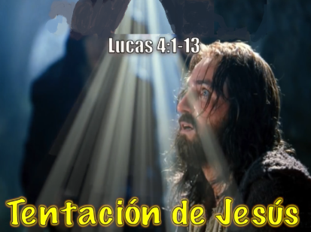
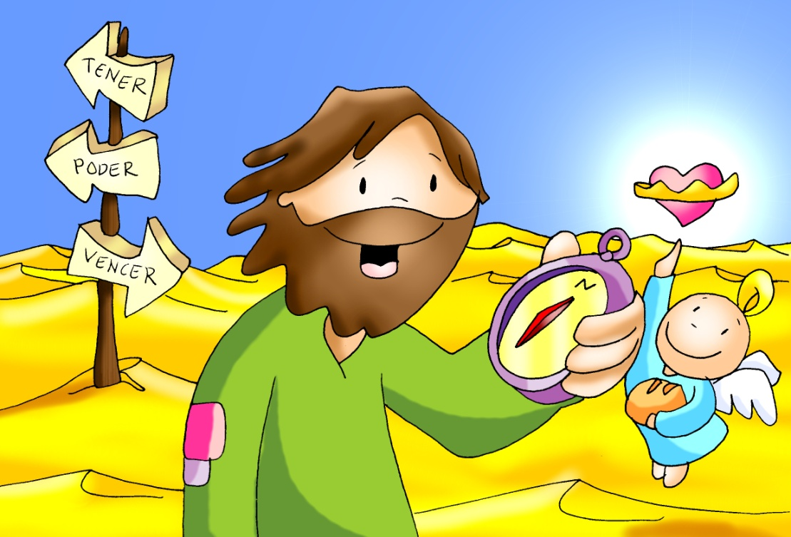
MISA CON NENOS

10 de marzo de 2019

Coresma-1º C - As tentacións
S. LUCAS 4, 1-13: “O espírito foino levando polo deserto, mentres era tentado”.
MENSAXE: Sae co compás do SERVIR.
Supera as 3 PROBAS.
1. ACOLLIDA
Irmáns e irmás: Estes días pasados viamos as imaxes belas dos disfraces de Entroido tan vistosos polo seu colorido e creatividade. Estamos comezando a Coresma, un tempo para desposuírnos das nosas máscaras e emprender o cambio interior, de corazón e de vida. Xesús, neste primeiro domingo, sufrindo as tentacións no deserto, comeza o camiño cara á Pascua. El anímanos tamén a nós a desposuírnos de todos nosos disfraces e máscaras, quitarnos todos os envoltorios que nos impiden ser máis persoas e máis libres. Amigos, iniciemos a Coresma, volvamos os ollos a Deus, pidamos a súa forza para vencer as a vencer a tentacións ou probas que nos aparezan no camiño e vivir o Evanxeo.
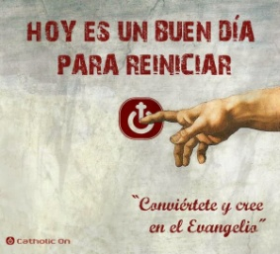
(Podemos elaborar un cartel de Coresma, ou o do domingo primeiro de Fano).
-Que a paz e a misericordia de Deus o noso Pai, estea convosco.

2.PERDÓN
Recoñecemos os nosos pecados:
-Porque caemos na tentación de ter tantas cousas, facéndonos insensibles ás necesidades dos demais. Señor, ten piedade de nós.
-Porque caemos na tentación de poder e dominar aos demais e ata a Deus. Cristo, ten piedade de nós.
-Porque caemos na tentación de vencer, de ter o orgullo de crernos mellores cós outros. Señor, ten piedade de nós.

3.MONICIÓN ÁS LECTURAS
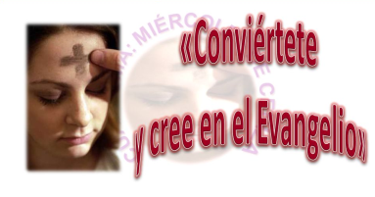
A Palabra de Deus deste primeiro domingo de Coresma, intenta axudarnos a confesar a nosa fe en Deus que nos quere e busca facernos felices. Na primeira lectura o pobo escollido proclama a súa fe en Deus que o acaba de liberar da escravitude. Xesús, no deserto sofre tres probas, pero el mantense fiel á vontade do Pai cando foi tentado. E S. Paulo anímanos a crer co corazón e confesar cos beizos esta fe.

4.IMPOSICIÓN DA CINZA E ACOLLIDA DO EVANXEO
Imos impoñerlle a cinza aos nenos como un xesto de que toda a comunidade se pon en camiño de conversión, de cambio de vida. Pensamos nas actitudes malas da nosa vida e achegámonos a recibir a cinza pedindo perdón a Xesús e tocamos coa man os Evanxeos acollendo as palabras do sacerdote: “convértete e cre no Evanxeo”.
Sacerdote: Oh Deus, que non queres a morte do pecador, senón o seu arrepentimento: escoita con bondade as nosas súplicas e dígnate bendicir ( + ) esta cinza que imos impoñer sobre as nosas cabezas. E porque sabemos que somos po e ao po temos que volver, concédenos, por medio das prácticas coresmais o perdón dos pecados; así poderemos alcanzar, a imaxe do teu Fillo resucitado, a vida nova do teu Reino. Por XCNS. En silencio, o sacerdote e os ministros impoñen a cinza aos fieis que se achegan ao presbiterio. E a cada un di: Convértete e cre no Evanxeo. E logo fan algún xesto de adoración ao Evanxeo.

5.PETICIÓNS
Señor, tamén nós somos tentados, como Xesús, no camiño da vida de cada día. Por iso pedímosche:
-Non nos deixes caer. -Pai bo, escóitanos.
1.- Pola Igrexa, para que nos ensine a grandeza de crer e de amar a Deus. Oremos.
2.- Pai, que non caiamos na tentación de vivir unha fe mediocre. Oremos
3.- Pai, que non caiamos na tentación de excluír a Xesús e á súa Evanxeo da nosa vida. Oremos.
4.- Pai, que non caiamos na tentación buscar a felicidade na acumulación de bens ou poderes. Oremos.
5.- Pai, que non caiamos na tentación de utilizar aos demais para os nosos caprichos. Oremos.
6.- Pai, que non caiamos na tentación de poñerche ao servizo dos nosos intereses. Oremos.
7.- Pai, que non caiamos na tentación de afastar a Deus da nosa vida. Oremos.
8.- Pai, que non caiamos na tentación de crernos bos, sen necesidade de conversión. Oremos.
Escóitanos, Pai, e dános a vida nova de Xesucristo. Que vive e reina por sempre, eternamente.

6. OFRENDAS

UNA CRUZ: Durante a Coresma miramos á cruz onde Xesús vai dar a súa vida por nós o venres santo. Miremos pois á cruz con amor e arrepentimento, pois o Deus misericordioso vai dar a súa vida para salvarnos.
UNHA TARXETA COA PALABRA SERVIR: Na vida vannos aparecendo probas para probar a nosa fe. Na palabra de Deus atoparemos o camiño para vencer as tentacións: “servir” a Deus e aos irmáns, como Xesús.
A CINZA E AS PALABRAS “CONVÉRTETE E CRE NO EVANXEO”: Recibir a cinza é manifestar publicamente que queremos iniciar o cambio de vida e que asumimos dedicar cada día uns minutos a orar a palabra de Deus.
PAN E O VIÑO: O pan e o viño transforman a nosa vida en seguidores de Xesús, testemuñas fieis do seu Evanxeo.

7. VIDEOS 1º CORESMA-C
MÉRCORES DE CINZA e CORESMA
-Evanxeo, película: http://youtu.be/UtMQVaAmesw
-Que é Mércores de Cinza e Coresma?, debuxos: https://www.youtube.com/watch?v=tncGaxfZDFs
- “Non fagas como os hipócritas, Canción Javier Brú: https://www.youtube.com/watch?v=v_muF39wDIM -La Coresma para niños 2019: https://www.youtube.com/watch?v=-ZsxpQvS09s
-Mércores de Cinza, inicio de Coresma, tempo de conversión http://youtu.be/wS5D8l1oLts
-O Mércores de Cinza: explicación: https://netfe.cl/2019/02/26/que-es-el-miercoles-de-cenizas-explicada-a-los-ninos/-El ayuno que Deus le agrada http://youtu.be/VK71XzGmVD0
-Explícocho. Mércores de Cinza-para mozos: https://www.youtube.com/watch?v=KJdMiRsETxY
-“Corenta días camiñando”, canción con xestos: https://www.youtube.com/watch?v=WiSWRZkem5Q
-É tempo de cambiar, canción Juanes: http://youtu.be/9inNwSQL6Gw
-O xogo da vida, sobre o elixir: http://youtu.be/DaIBFaRpFJg
-A Coresma para nenos, vídeo didáctico: https://www.youtube.com/watch?time_continue=1&v=y-LdGwD1BwI
1º CORESMA-C
- “Xesucristo tentado polo Satán”, película,: https://www.youtube.com/watch?v=AdZmqzTeolU
-Camiño de tentacións, reflexión: https://www.youtube.com/watch?time_continue=4&v=y6Kw01mxC0c
-Lc 4,1 13, “Tentacións”, debuxos: https://www.youtube.com/watch?v=dAjj99d6pL8
-“Tentacións. Un xogo difícil”, reflexión,: https://www.youtube.com/watch?v=tTvbU0dYA-w
-“Os 40 días de Xesús no deserto” en viñetas: https://www.youtube.com/watch?v=JTwHpmSac3E
-“Coresma 2016. Un novo rumbo”: https://www.youtube.com/watch?time_continue=42&v=d0n9jPU8tfE
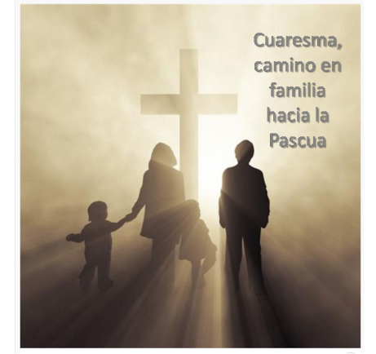
8. SUXESTIÓNS:
-Atrévete a camiñar polo deserto, inicia o camiño da conversión (cambio) practicando o servir a Deus e aos irmáns. Non vas só, vas acompañado, ponte “en onda”, dálle cobertura total ao Espírito para captar as súas mensaxes nos Evanxeos.
-Mira o teu corazón, Xesús quere transformalo, mira o que che pesa, estórbache ou impídeche camiñar. Pensa nas túas 40 tentacións e combate unha cada día.
-Amplía o xogo da Oca de Coresma e xogade con el: http://blogs.alfayomega.é/hoytocareli/2019/03/01/material-de-fano-para-a-Coresma-2019/
-Canción: “Corenta días camiñando”: https://www.youtube.com/watch?v=WiSWRZkem5Q
-Na entrada, pode ser moi suxestivo, un mozo que a unha co canto de entrada ou no penitencial, entre totalmente vestido de negro e con etiquetas brancas coas seguintes ou outras palabras: pecado, falta oración, preguiza, egoísmo, avaricia, falta de fe, tristeza, riqueza…
-Poderíase traballar cos nenos os domingos a exhortación do Papa “Gaudete et exsultate”, sobre a chama á santidade, cun lema: Atrévete a ser santo.
-Como o Evanxeo de hoxe vai de deserto poderíanse achegar dous nenos a cada persoa e un entrégalle un sobre (deses que hai pola sancristía das campañas) con area e o outro pregúntalle o nome e escríbeo no sobre. Explicaremos dicindo que no deserto esta Coresma chámanos para algo?
-Preparar algún itinerario coresmal na familia con algún lugar especial relixioso coa biblia, esta semana o sobre de area, unha tarxeta que poña servizo (e coidamos o servir en familia, no cole, no traballo, servir a Deus facendo a súa vontade…).

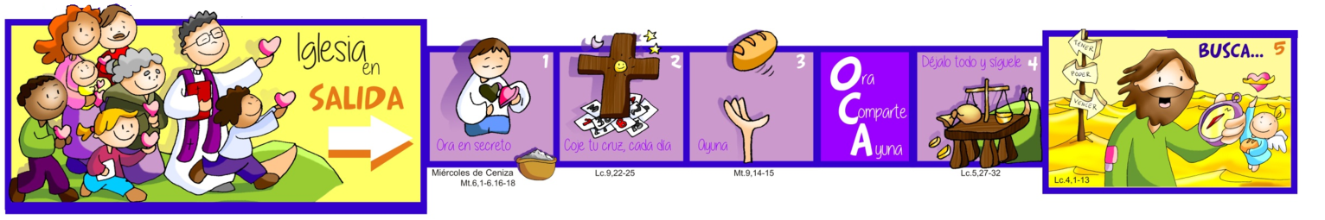
Señor, cada día teño que escoller.
En cada elección, pequena ou grande, teño sempre diante dúas posibilidades: pensar só en min mesmo e nas miñas comodidades ou ter en conta tamén a Deus e aos outros.
Señor Xesús, ti que venciches na tentación, queda comigo para que tamén eu poida vencelas, para vivir coma ti en comuñón con Deus e no amor cara ao próximo.

